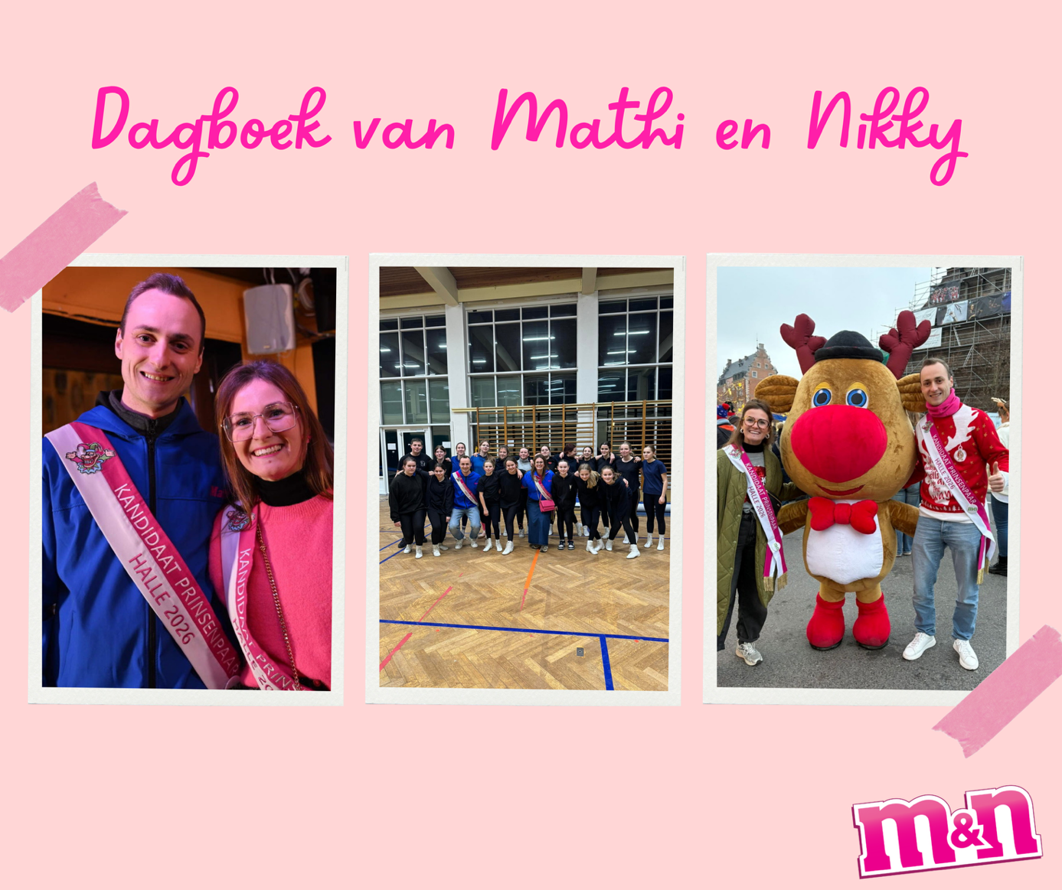
We trekken een blodje van de kalender 15/12: Das aftelle voe Kestmis mo nog mier aftellen no alle carnavalsactiviteite. Stond oek op de program: een bezuukske bringen oen De Halse Dansmariekes, fameus voe ze zo gepassoneit beizig te zeen. De Matti eit achteraf thuis neki geprobeit om oek nen “grand décaar” te doen, mo t’was toch da ni.
Op 17/12 zen we goen “showcooken” op de groepenvergèèrink, das Ingels voe me vanalles van ingrediënten hapkes te moake voe alleman dat doe was. Soamen met Andy en Jolien hemme wijle mier dan 121 happekes geprepareit! Hiel tof om te doen!
Donderdag 18/12 zen we eet (en eet mier) goen drinken op de Kestmet van onze eigen stad Halle. Der was veil windj de afgeluupen doagen. Dus hemme we neki goen lette of al onze vlaggen nog goed hingen. Oek belangrijk natuurlijk!
Elken dag stoet er iét op de planning: Vandoag 19/12 es Mathias zen leeke voe HOLS me Kjell goen inzingen.
Een chance dat em den dag derveu zéin keil ei gesmiet op de Kestmet!
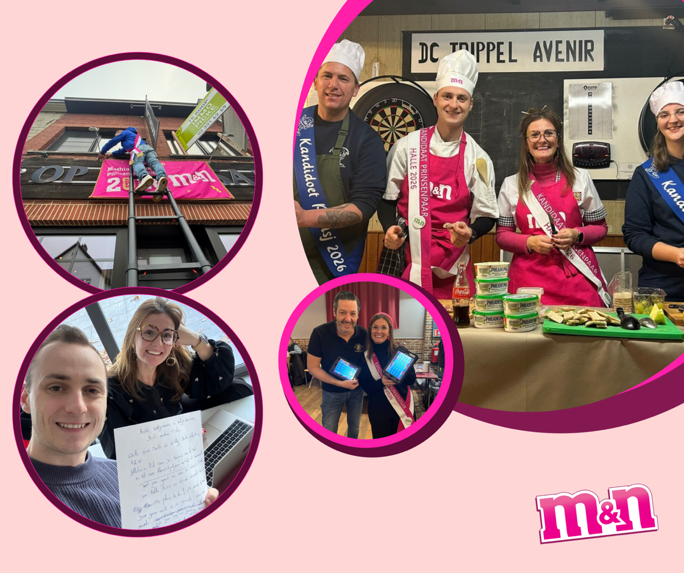
Zoeterdag 20/12 stond mé stip in onze agenda. Veil te beleive in’t stad: zelfs een weireldrecord stond op de program: zuveil meugelijk minschen in ne faate Kespull.
’S ouvends mé de MVDM no de Kestmet geweist in Halle! Stameneike in, stameneike uit en oek links en rechts ne kie op de foto stoen.
Op 22/12 nog een hangarbezuukse gepland, na begint et ouveral wel te aveseire en zeede toch echt wel dat er wei skuun dinges zullen buitekomme mé carnaval. Twetj fameus!
24/12 Teid voe Kesmisouvend, mo da hemme we elk apoet gevierd. T’zingend Pompierke moest werken. Oek op Késmis stoen dei mannen paroet.
Wemme da dobbel en dik ingeholtj me dein de 29/12 Nikky euve 26e verjaardag extra te veere.
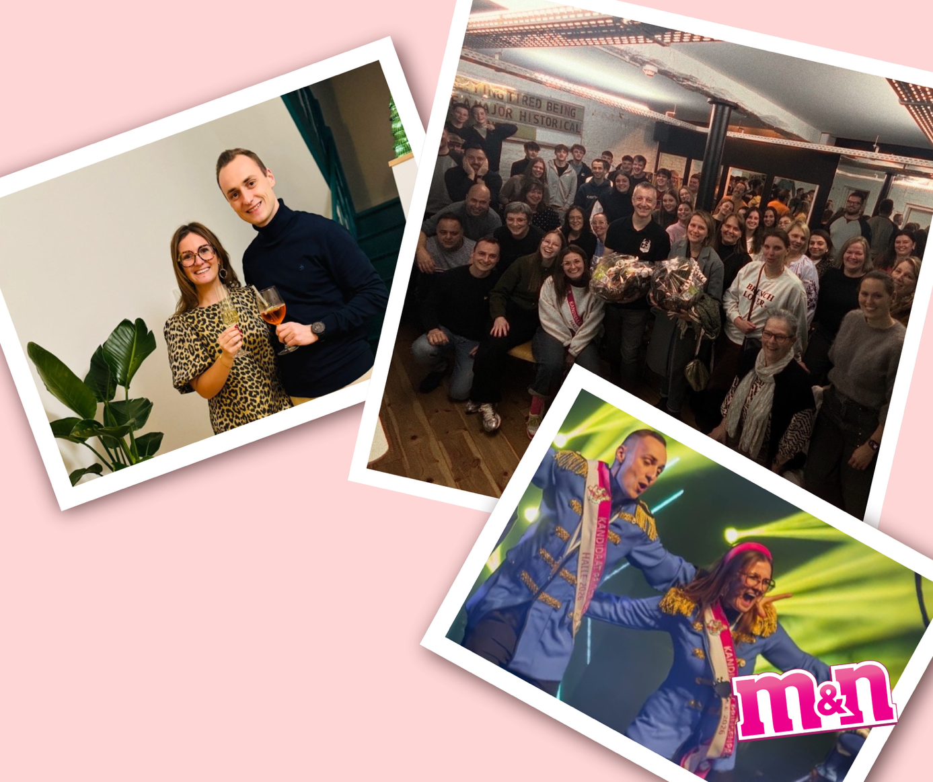
Dé veuleste dag van’t joer: 30/12 wast zwiete… Den dans inoefenen voe de verkeezing en nog ewa repeteire voe HOLS.
De rest van de kestvakanse zéin we, nevest eiten en drinken, beizig geweist mé ons team om wat zoaken uit te werken. Alles begint stillekes oen “ vorm” te krijgen. As we tijd ouver hemme, dein doon we nog wat “to do dingskes” in ons huizeke. Wannie goen we dat inplannen daane verhuis?
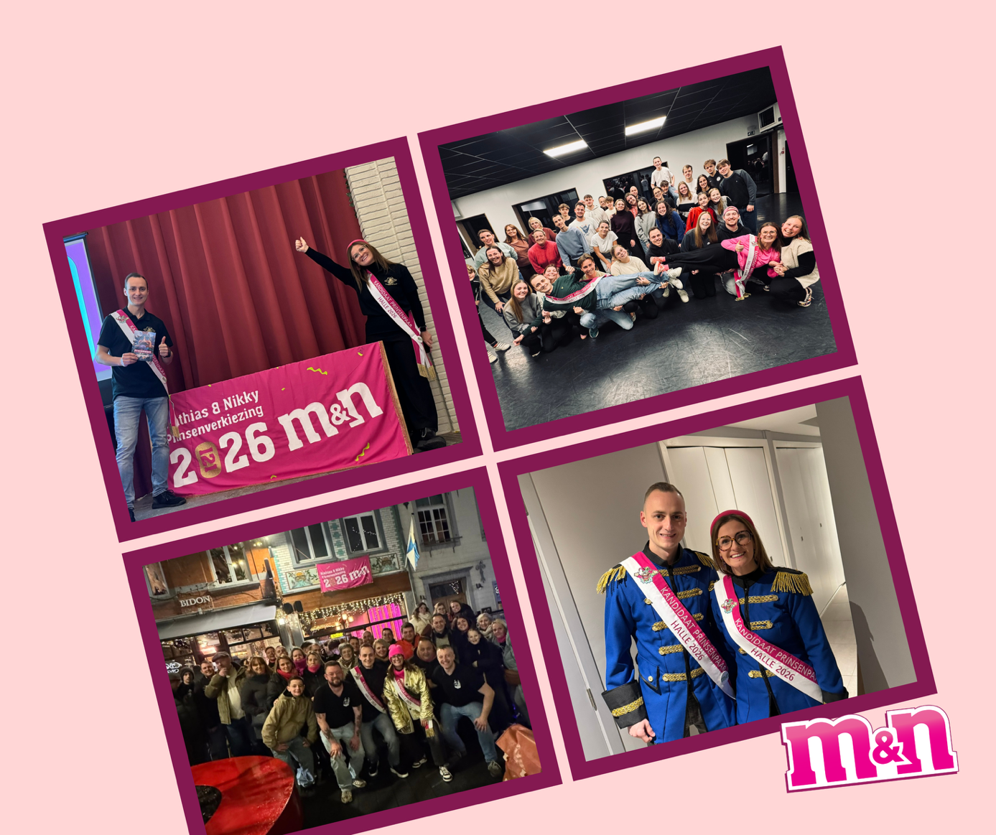Op 2/01 zen we het promofilmpje voe de verkeezing goen oppakken in ’t stad.
Toffe interakse me de minsje da passeide en ja, we hemme oek e wa toffe bloopers, mo dei haave we voe ons.
Den 3/4/5 januari hemme we ons stoempkermis gehad, altijd hiel plezant mo wel lekker druk. Draa doagen présent om alleman te serveiren. Als we e gatje ouver haan hemme we tussendeu gerepeteit voe HOLS en de PVK.
5 januari den ieste carnavalitis, wat hemme we doe lank opgewacht! Na est aftellen écht begost.
Tes al dansen wa de klok sloagt deis doage, op 6 januari dus nie anders en oek nog een hangarbezuukske gepland om onzen dag af te sluite.
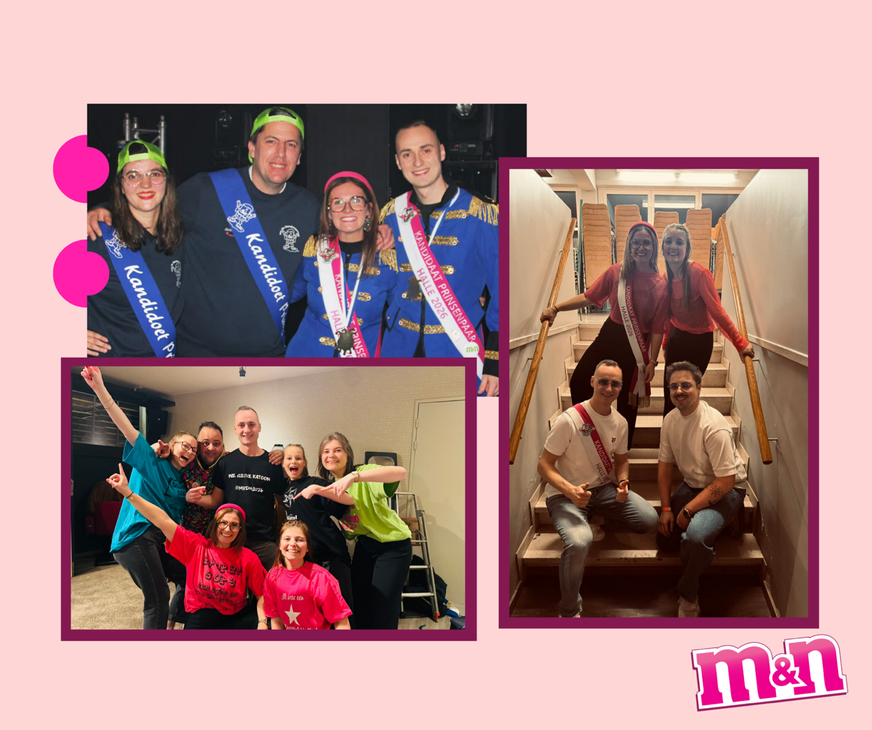
De rest van de weik was oek goed gevuldtj: repeteire, knutselen, knippe, plekke, danse en vergoedere.
En dein den ieste rendez-vous in ’t Vondel, me fluo rous/ fushia in onzen agenda den 10e januari! HOLS: voe den ieste kie as kandidoete op’t podium van ‘t Vondel. Gaas geive! Das gielegans ons ding! Al ne kie preuve van wat er de 24e op ons te wachten stoet. Halle, aaft a mo vast… Der zéin wei hiel veil goei schijven gemokt! Da belouft ! In de veunoon haan we een interview met HLN van Halle.
“Zondagmergeit ontbijt” zou Prinsj Wouter zingen want bekomme van HOLS zout er nie in: op 11/1 goen danse voe de verkeezing & e stikatelier goen bezeuke, oek doe goen skuun bijoukes te zeen zeein, da stoet al vast!
13/1 ’s ouvends nog e gotje in den agenda dus we speilen “Mathias en Nikky’s carnavalsbingo” met de famille! Wijle kunnen al veil afvinken.
Tes aftellen, op 14/1: hadde we vergoedering mé ons team, da geift toch wa vlinderkes.
Op 15/1 intrede en show elken dag blijven oefenen en tussendeu, de carnavalsboeke nog isj leizen…
Genoeg geschreive, tot binnenkeut!
Leefs, M&N
